**SKPL-01**

SPESIFIKASI KEBUTUHAN PERANGKAT LUNAK

Aplikasi Kamus Istilah Ilmu Kedokteran Berbasis Android

untuk:

Tugas Praktikum Rekayasa Perangkat Lunak Lanjut

Dipersiapkan oleh:

Kelompok 3

1127050166 Utami Budi Rahayu

1127050148 Siti Nurpadilah

Program Alih Jenjang S1 Teknik Informatika

Fakultas Sains dan Teknologi – UIN Sunan Gunung Djati

Jl. A.H. Nasution No 105 Cibiru, Bandung 40614

|  |  |  |  |  |
| --- | --- | --- | --- | --- |
|  | **Program Alih Jenjang**  **Teknik Informatika**  **FST– UIN SGD** | Nomor Dokumen | | Halaman |
| *SKPL-01 <01:03>* | | *1/28* |
| Revisi | *1* | *Tgl: 14 Desember 2014* |

DAFTAR PERUBAHAN

|  |  |
| --- | --- |
| Revisi | Deskripsi |
| A | Merubah Usecase |
| B | Merubah Latar Belakang |
| C | Menambahkan Activity Diagram |
| D | Menambahkan Sequence Diagram dan Collaboration Diagram |
| E | Menambahkan StateChart Diagram |
| F | Menambahkan Component Diagram dan Deployment Diagram |
| G | Memperbaiki Requirement Fungsional |

|  |  |  |  |  |  |  |  |  |
| --- | --- | --- | --- | --- | --- | --- | --- | --- |
| INDEX  TGL | - | A | B | C | D | E | F | G |
| Ditulis oleh |  | Siti Nurpadilah | Siti Nurpadilah | Utami Budi Rahayu | Utami Budi Rahayu | Utami Budi Rahayu | Utami Budi Rahayu | Utami Budi Rahayu |
| Diperiksa oleh |  |  |  |  |  |  |  |  |
| Disetujui oleh |  |  |  |  |  |  |  |  |

Daftar Halaman Perubahan

|  |  |  |  |
| --- | --- | --- | --- |
| Halaman | Revisi | Halaman | Revisi |
| 16  6  19  22 | Merubah Usecase  Merubah Latar Belakang  Menambahkan Activity Diagram  Menambahkan Sequence Diagram dan Collaboration Diagram | 26  28  15, 20 | Menambahkan StateChart Diagram  Menambahkan Component Diagram dan Deployment Diagram  Memperbaiki Requirement Fungsional |

Daftar Isi

1. Pendahuluan 6

1.1 Tujuan Penulisan Dokumen 6

1.2 Lingkup Masalah 6

1.3 Definisi, Istilah dan Singkatan 6

1.4 Aturan Penomoran 10

1.5 Referensi 10

1.6 Deskripsi umum Dokumen (Ikhtisar) 11

2 Deskripsi Umum Perangkat Lunak 12

2.1 Deskripsi Umum Sistem 12

2.2 Karakteristik Pengguna 13

2.3 Batasan 13

2.4 Lingkungan Operasi 14

3 Deskripsi Kebutuhan 15

3.1 Kebutuhan Antarmuka Eksternal 15

3.1.1 Antarmuka pemakai 15

3.1.2 Antarmuka Perangkat Keras 15

3.1.3 Antarmuka Perangkat Lunak 15

3.1.4 Antarmuka Komunikasi 15

3.2 Kebutuhan Fungsional 15

3.3 Model Use Case 16

3.3.1 Diagram Use Case 16

3.3.2 Definisi Actor 16

3.3.3 Definisi Use Case 16

3.3.4 Skenario Use Case 16

3.4 Diagram Kelas 18

3.5 Diagram Kelakuan 19

3.6 Kebutuhan Non Fungsional 19

3.7 Batasan Perancangan 20

3.8 Kerunutan (traceability) 20

3.8.1 Kebutuhan Fungsional vs Use Case 20

3.8.2 Use Case vs Kelas Terkait 20

3.9 Ringkasan Kebutuhan 20

3.9.1 Kebutuhan Fungsional 20

3.9.2 Kebutuhan Non Fungsional 21

LAMPIRAN

1. Sequence Diagram 22

1.1 Memasukkan kata yang dicari 22

1.2 Melihat Bantuan 22

1.3 Melihat Tentang 23

1.4 Mengatur Tampilan 23

1.5 Mencari Kata 23

1.6 Mencocokkan Kata 24

1.7 Menampilkan Deskripsi 24

2. Collaboration Diagram 25

2.1 Memasukkan kata yang dicari 25

2.2 Melihat Bantuan 25

2.3 Melihat Tentang 25

2.4 Mengatur Tampilan 25

2.5 Mencari Kata 25

2.6 Mencocokkan Kata 26

2.7 Menampilkan Deskripsi 26

3. Statechart Diagram 26

3.1 MainActivity 26

3.2 Cari 27

3.3 Bantuan 27

4. Component Diagram 28

5. Deployment Diagram 28

# 1. Pendahuluan

## Tujuan Penulisan Dokumen

Dokumen SKPL-01 ini berisi Spesifikasi Kebutuhan Perangkat Lunak (SKPL) atau *Software Requirement Spesification (SRS)* untuk *Aplikasi Kamus Istilah Ilmu Kedokteran Berbasis Android.* Tujuan dari penulisan dokumen ini adalah untuk memberikan penjelasan mengenai perangkat lunak yang akan dibangun baik berupa gambaran umum maupun penjelasan detil dan menyeluruh. Pengguna dari dokumen ini adalah pengembang perangkat lunak sistem *KIDok* dan pengguna *(user)* dari perangkat lunak atau personil-personil yang terlibat dalam sistem. Dokumen ini akan digunakan sebagai bahan acuan dalam proses pengembangan dan sebagai bahan evaluasi pada saat proses pengembangan perangkat lunak maupun di akhir pengembangannya. Dengan adanya dokumen SKPL ini diharapkan pengembangan perangkat lunak akan lebih terarah dan lebih terfokus serta tidak menimbulkan ambiguitas terutama bagi pengembang perangkat lunak sistem **Kamus Istilah Ilmu Kedokteran Berbasis Android(KIDok).**

## Lingkup Masalah

Perangkat lunak yang akan dikembangkan adalah perangkat lunak **Kamus Istilah Ilmu Kedokteran Berbasis Android (KIDok), y**aitu merupakan perangkat lunak yang digunakan pada ruang lingkup kedokteran (ahli medis dan mahasiswa atau umum). *KIDok* dapat berfungsi untuk membantu mencari istilah dalam ilmu kedokteran. *KIDok*  ini diperuntukkan untuk ahli medis, mahasiswa dan umum sehingga dapat mempermudah semua dalam pencarian istilah-istilah dalam ilmu kedokteran. Dengan adanya *KIDok* ini diharapkan user dapat dengan mudah mencari arti kata sehingga tidak perlu membuka halaman-halaman kamus secara manual.

## Definisi, Istilah dan Singkatan

|  |  |  |
| --- | --- | --- |
| **ID** | Definisi, Istilah dan Singkatan | **Deskripsi** |
| * KIDok-DIS-01 | * SKPL | * Spesifikasi Kebutuhan Perangkat Lunak   Merupakan dokumen hasil analisis yang berisi spesifikasi kebutuhan user. |
| * KIDok-DIS-02 | * *IEEE* | * *Institute of Electrrical and Electronics Engineers*   Merupakan standar internasional untuk pengembangan dan rancangan perangkat lunak. |
| * KIDok-DIS-03 | * *SRS* | * *Software Requirement Spesification*   Dokumen ini sama dengan SKPL. |
| * KIDok-DIS-04 | * *KIDok* | * *Kamus Istilah Ilmu Kedokteran*   Merupakan kamus pencarian istilah-istilah dalam ilmu kedokteran. |
| * KIDok-DIS-07 | * *Use Case Diagram* | * Merupakan diagram untuk menghubungkan masing-masing use case. |
| * KIDok-DIS-08 | * *Class Diagram* | * Merupakan diagram yang menggambarkan kelas-kelas yang dibangun atau diagram yang menunjukan kelas-kelas yang ada di sistem dan hubungan antar kelas-kelas, atribut-atribut, dan operasi-operasi di kelas-kelas. |
| * KIDok-DIS-09 | * *Sequence Diagram* | * Diagram Class dan diagram Object merupakan suatu gambaran model statis. Namun ada juga yang bersifat dinamis, seperti Diagram Interaction. Diagram sequence merupakan salah satu diagram Interaction yang menjelaskan bagaimana suatu operasi itu dilakukan; message (pesan) apa yang dikirim dan kapan pelaksanaannya. Diagram ini diatur berdasarkan waktu. Obyek-obyek yang berkaitan dengan proses berjalannya operasi diurutkan dari kiri ke kanan berdasarkan waktu terjadinya dalam pesan yang terurut. |
| * KIDok-DIS-10 | * *Collaboration Diagram* | * Collaboration diagram menggambarkan interaksi antar objek seperti sequence diagram, tetapi lebih menekankan pada peran masing-masing objek. Setiap message memiliki sequence number, di mana message dari level tertinggi memiliki nomor 1. Messages dari level yang sama memiliki prefiks yang sama. Diagram Collaboration juga merupakan diagram interaction. Diagram membawa informasi yang sama dengan diagram Sequence, tetapi lebih memusatkan atau memfokuskan pada kegiatan obyek dari waktu pesan itu dikirimkan. |
| * KIDok-DIS-11 | * *StateChart Diagram* | * Statechart diagram menggambarkan transisi dan perubahan keadaan (dari satu state ke state lainnya) suatu objek pada sistem sebagai akibat dari stimuli yang diterima. Pada umumnya statechart diagram menggambarkan class tertentu (satu class dapat memiliki lebih dari satu statechart diagram ). Dalam UML, state digambarkan berbentuk segiempat dengan sudut membulat dan memiliki nama sesuai kondisinya saat itu. Transisi antar state umumnya memiliki kondisi guard yang merupakan syarat terjadinya transisi yang bersangkutan, dituliskan dalam kurung siku. Action yang dilakukan sebagai akibat dari event tertentu dituliskan dengan diawali garis miring. Titik awal dan akhir digambarkan berbentuk lingkaran berwarna penuh dan berwarna setengah. |
| * KIDok-DIS-12 | * *Activity Diagram* | * Pada dasarnya diagram Activity sering digunakan oleh flowchart. Diagram ini berhubungan dengan diagram Statechart. Diagram Statechart berfokus pada obyek yang dalam suatu proses (atau proses menjadi suatu obyek), diagram Activity berfokus pada aktifitas-aktifitas yang terjadi yang terkait dalam suatu proses tunggal. Jadi dengan kata lain, diagram ini menunjukkan bagaimana aktifitas-aktifitas tersebut bergantung satu sama lain. Sebagai contoh, perhatikan proses yang terjadi. “Pengambilan uang dari bank melalui ATM.” Ada tiga aktifitas kelas (orang, dan lainnya) yang terkait yaitu : Customer, ATM, and Bank. Proses berawal dari lingkaran start hitam pada bagian atas dan berakhir di pusat lingkaran stop hitam/putih pada bagian bawah. Aktivitas digambarkan dalam bentuk kotak persegi. |
| * KIDok-DIS-13 | * *Component Diagram* | * Component diagram menggambarkan struktur dan hubungan antar komponen piranti lunak, termasuk ketergantungan ( dependency ) di antaranya. Komponen piranti lunak adalah modul berisi code , baik berisi source code maupun binary code , baik library maupun executable , baik yang muncul pada compile time, link time , maupun run time . Umumnya komponen terbentuk dari beberapa class dan/atau package , tapi dapat juga dari komponen-komponen yang lebih kecil. Komponen dapat juga berupa interface , yaitu kumpulan layanan yang disediakan sebuah komponen untuk komponen lain. |
| * KIDok-DIS-14 | * *Deployment Diagram* | * Deployment/physical diagram menggambarkan detail bagaimana komponen di-deploy dalam infrastruktur sistem, di mana komponen akan terletak (pada mesin, server atau piranti keras apa), bagaimana kemampuan jaringan pada lokasi tersebut, spesifikasi server, dan hal-hal lain yang bersifat fisikal Sebuah node adalah server, workstation , atau piranti keras lain yang digunakan untuk men- deploy komponen dalam lingkungan sebenarnya. Hubungan antar node (misalnya TCP/IP) dan requirement dapat juga didefinisikan dalam diagram ini. |
| * KIDok-DIS-09 | * *User* | * Mahasiswa, Ahli Medis dan Umum. |

## Aturan Penomoran

|  |  |  |
| --- | --- | --- |
| **Istilah, Akronim dan Singkatan** | **Cara Penomoran** | **Deskripsi Penomoran** |
| * Definisi, Istilah, dan Singkatan | KIDok-DIS-XX | DIS merupakan kode untuk Definisi, Istilah, dan Singkatan.  XX merupakan nomor pembeda Definisi, Istilah, dan Singkatan. |
| * Kebutuhan Fungsional | KIDok-F-XX | F merupakan kode dari Fungsional.  XX merupakan nomor pembeda Kebutuhan Fungsional. |
| * Kebutuhan Non-Fungsional | KIDok-NF-XX | NF merupakan kode dari Non-Fungsional.  XX merupakan nomor pembeda Kebutuhan Non-Fungsional. |

## Referensi

*Afriyudi, 2007. Pemograman Web*

*Dinamis Dengan Kolaborasi Php*

*& Java. Yogyakarta:Andi.*

*Azmi,2009. Perangkat lunak aplikasi.*

*Fathansyah, 2004, Sistem Basis Data, Bandung : Penerbit Informatika.*

*Rosa A.S, 2011. Rekayasa perangkat*

*lunak (terstruktur dan berorientasi*

*objek). Bandung: Penerbit Modula.*

*Yosef, Mulya. 2014. Pemograman*

*Android Black Box.*

*Purwokerto: Penerbit Jasakom.*

*Safaat, Nazruddin. 2012. Pemograman*

*Aplikasi Mobile Smartphone Dan*

*Tablet Pc Berbasis Android.*

*Bandung: Penerbit Imformatika.*

*IEEE Std 830-1993, IEEE Recommended Parctice for Software Requirement Specifications*.

*Software Engineering, Aparctitioner’s Approach 5th edition, Roger S Pressman, Mc Graw Hill, 2001.*

***Referensi dari internet:***

*Hermanto. 2012. Smart Doctor v2.0 r 0312.*

*http://blogbeken.com/ download-*

*software?did=20*

*Darutama, Dekris. Perencanaan dan*

*pembuatan game tebak nada pada os*

*android.*

*Desiana, Narulita Eka.2007. Making*

*application of glossary in terms of*

*midwifery android system using eclipse. Gunadarma University: 31 Oktober 2011.*

## Deskripsi umum Dokumen (Ikhtisar)

Dokumen ini terdiri dari tiga bab yaitu bab 1 Pendahuluan, Bab 2 Deskripsi Umum Perangkat Lunak, dan Bab 3 Deskripsi Kebutuhan

Bab 1 terdiri dari enam subbab yaitu Tujuan Penulisan Dokumen, Lingkup Masalah, Definisi, Istilah dan Singkatan, Aturan Penomoran, Referensi dan Deskripsi Umum Dokumen (Ikhtisar). Subbab Tujuan Penulisan Dokumen menggambarkan alasan dan tujuan pembuatan dokumen ini. Subbab Lingkup Masalah menggambarkan sejauh apa perancangan dari pengembangan yang akan dilakukan dalam dokumen ini. Subbab Definisi, Istilah dan Singkatan berisi semua definisi dan singkatan yang digunakan dalam dokumen ini. Subbab Aturan Penomoran berisi aturan penomoran yang akan digunakan agar konsisten. Subbab Referesi berisi mengenai buku, panduan, atau dokumentasi yang dipakai dalam pengembangan perangkat lunak. Subbab Deskripsi Umum Dokumen (Ikhtisar) berisi gambaran/sistematika dalam penulisan dokumen ini.

Bab 2 teridiri dari empat subbab utama yaitu Deskripsi Umum Sistem, Karakteristik Pengguna, Batasan, dan Lingkuangan Operasi. Subbab Deskripsi Umum Sistem berisi gambaran umum sistem yang dirancang disertai gambar sistem overview. Subbab Karakterisik Pengguna berisi penjelasan tugas dari pengguna dan apa saja yang bisa diaksesnya dalam sistem. Subbab Batasan berisi batasan yang ditentukan dalam perancangan sistem berupa hal-hal yang terkait dalam sistem. Subbab Lingkungan Operasi berisi lingkungan dimana sistem yang dikembangkan akan dipasang.

Bab 3 terdiri dari tujuh subbab utama yaitu Kebutuhan Antarmuka Eksternal, Kebutuhan Fungsional, Kebutuhan Data, Kebutuhan Non Fungsional, Batasan Perancangan, Kerunutan (traceability), dan Ringkasan Kebutuhan. Subbab Kebutuhan Antarmuka a ternal berisi kebutuhan antarmuka pemakai *(user)*, perangkat keras *(hardware),* perangkat lunak *(software),* dan komunikasi. Subbab Kebutuhan Fungsional berisi daftar kebutuhan perangkat lunak berupa layanan yang akan disediakan pada perangkat lunak. Subbab Kebutuhan Data berisi berisi gambaran data-data yang dibutuhkan dan keterkaitan/hubungannya. Subbab Kebutuhan Non Fungsional berisi daftar kebutuhan perangkat lunak berupa parameter seperti parameter *availability, respon time,* dan *ergonomy* yang akan disediakan pada perangkat lunak. Subbab Batasan Perancangan batasan terhadap layanan yang disediakan perangkat lunak. Subbab Kerunutan *(traceability)* berisi kerunutan antara definisi awal perangkat lunak dengan perancangan yang dibuat untuk perangkat lunak. Subbab Ringkasan Kebutuhan berisi ringkasan semua kebutuhan yang mencerminkan semua hal yang harus dipenuhi dalam pernagkat lunak.

# Deskripsi Umum Perangkat Lunak

## Deskripsi Umum Sistem

Pada bagian ini dilakukan perancanaan dari implementasi kamus istilah ilmu kedokteran berbasis Android dengan mobile:

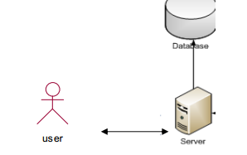

Perancangan aplikasi kamus istilah ilmu kedokteran berbasis Android dengan menggunakan bahasa pemrograman Java ini merupakan sistem yang mempermudah pengguna dalam pencarian terjemahan dari sebuah kosa kata istilah ilmu kedokteran. Sistem ini juga akan menampilkan peringatan jika kosakata yang dicari tidak ditemukan. Dengan menggunakan perangkat mobile yang berbasis Android, aplikasi kamus ini bisa diakses tanpa terhubung pada internet sehingga menambah kemudahan bagi pengguna, selain berbasis Android mobile yang mudah dibawa dan bisa diakses kapan saja.

Pada bagian ini akan dibahas mengenai penggunaan Java Class yang dikoneksikan dengan SQLite dalam pembuatan aplikasi kamus istilah kedokteran berbasis Android dengan menggunakan Java. Perancangan dari sistem ini akan dibagi menjadi beberapa tahapan yaitu: scenario sistem, spesifikasi kebutuhan sistem, perancangan proses, perancangan form desain dan perancangan antarmuka (user interface).

Spesifikasi kebutuhan sistem ini akan menjelaskan mengenai penggunaan aplikasi kamus mobile, yakni “**Aplikasi Kamus Istilah Ilmu Kedokteran Berbasis Android**”, input dan output sistem yang terjadi di dalam aplikasi, dan proses data. Untuk memenuhi kebutuhan yang dibutuhkan oleh pengguna yaitu handphone yang telah menggunakan Operating System Android.

Secara umum, arsitektur proses aplikasi kamus Istilah Ilmu Kedokteran berbasis Android ini adalah sebagai berikut:

1. Pengguna handphone akan berinteraksi dengan sistem melalui aplikasi yang telah terinstall pada handphone yang mendukung Operating Sistem yang berbasis Android.
2. Aplikasi yang telah terinstall pada mobile akan menampilkan informasi kosa kata.

Perancangan proses digunakan untuk menggambarkan sejumlah proses terstruktur dalam sistem, berorientasikan pada aliran proses yang terjadi. Adapun struktur pada aliran proses aplikasi kamus berbasis Android terdiri dari:

1. Use Case Diagram, digunakan untuk memodelkan bisnis proses berdasarkan perspektif pengguna sistem. Use case diagram terdiri atas diagram untuk use case dan actor. Actor merepresentasikan orang yang akan mengoperasikan atau orang yang berinteraksi dengan sistem aplikasi.
2. Activity Diagram, digunakan untuk memodelkan perilaku use case dan objects didalam sistem aplikasi kamus yang berbasis Android.
3. Class Diagram, merupakan diagram yang selalu ada di permodelan sistem berorientasi objek. Class diagram menunjukkan hubungan antar class dalam sistem yang sedang dibangun dan bagaimana mereka saling berkolaborasi untuk mencapai suatu tujuan.
4. Sequence Diagram, menjelaskan secara detil urutan proses yang dilakukan dalam sistem aplikasi kamus yang berbasis Android ini untuk mencapai tujuan dari use case interaksi yang terjadi antar class, operasi apa saja yang terlibat, urutan antar operasi, dan informasi yang diperlukan oleh masing-masing operasi.
5. Collaboration Diagram, menggambarkan interaksi antar objek seperti sequence diagram, tetapi lebih menekankan pada peran masing-masing objek. Setiap message memiliki sequence number, di mana message dari level tertinggi memiliki nomor 1. Messages dari level yang sama memiliki prefiks yang sama. Diagram Collaboration juga merupakan diagram interaction. Diagram membawa informasi yang sama dengan diagram Sequence, tetapi lebih memusatkan atau memfokuskan pada kegiatan obyek dari waktu pesan itu dikirimkan.
6. StateChart Diagram, menggambarkan transisi dan perubahan keadaan (dari satu state ke state lainnya) suatu objek pada sistem sebagai akibat dari stimuli yang diterima. Pada umumnya statechart diagram menggambarkan class tertentu (satu class dapat memiliki lebih dari satu statechart diagram ). Dalam UML, state digambarkan berbentuk segiempat dengan sudut membulat dan memiliki nama sesuai kondisinya saat itu. Transisi antar state umumnya memiliki kondisi guard yang merupakan syarat terjadinya transisi yang bersangkutan, dituliskan dalam kurung siku. Action yang dilakukan sebagai akibat dari event tertentu dituliskan dengan diawali garis miring. Titik awal dan akhir digambarkan berbentuk lingkaran berwarna penuh dan berwarna setengah.
7. Component Diagram, menggambarkan struktur dan hubungan antar komponen piranti lunak, termasuk ketergantungan ( dependency ) di antaranya. Komponen piranti lunak adalah modul berisi code , baik berisi source code maupun binary code , baik library maupun executable , baik yang muncul pada compile time, link time , maupun run time . Umumnya komponen terbentuk dari beberapa class dan/atau package , tapi dapat juga dari komponen-komponen yang lebih kecil. Komponen dapat juga berupa interface , yaitu kumpulan layanan yang disediakan sebuah komponen untuk komponen lain.
8. Deployment Diagram, menggambarkan detail bagaimana komponen di-deploy dalam infrastruktur sistem, di mana komponen akan terletak (pada mesin, server atau piranti keras apa), bagaimana kemampuan jaringan pada lokasi tersebut, spesifikasi server, dan hal-hal lain yang bersifat fisikal Sebuah node adalah server, workstation , atau piranti keras lain yang digunakan untuk men- deploy komponen dalam lingkungan sebenarnya. Hubungan antar node (misalnya TCP/IP) dan requirement dapat juga didefinisikan dalam diagram ini.

## Karakteristik Pengguna

| **Kategori Pengguna** | **Tugas** | **Hak Akses ke aplikasi** |
| --- | --- | --- |
| User | Menginputkan kata dan melakukan pencarian istilah ilmu kedokteran ke dalam aplikasi | Input kata yang dicari |

## Batasan

Agar permasalahan tidak meluas dan memberikan pembahasan yang lebih terarah dan sesuai dengan diharapkan, maka penulis membatasi permasalahan yaitu tentang aplikasi kamus istilah ilmu kedokteran berbasis android meliputi penyakit mata, syaraf, THT, kulit dan kelamin, gigi dan mulut, kedokteran forensik, kedokteran jiwa, anestesi, kebidanan dan kandungan, bedah, penyakit dalam dan kesehatan anak. Masing-masing penyakit dijelaskan secara sistimatis menyangkut: definisi dan diagnosis. Pengembangan sistem *KIDok* ini memiliki keterbatasan-keterbatasan yaitu sebagai berikut:

1. Pembangunan sistem ini merupakan sistem berbasis android yang dapat di operasikan di mobile diperuntukan untuk ahli medis, mahasiswa khususnya mahasiswa kedokteran, dan untuk umum.
2. Menggunakan software pendukung dalam pembuatan teknologi sistem berbasis android secara umum dengan menggunakan bahasa pemrograman java, sedangkan pengolahan datanya menggunakan SQLite.
3. Sistem hanya menangani pencarian kata atau istilah dalam ilmu kedokteran.

## Lingkungan Operasi

Bagian Aplikasi yang kami buat dapat dioperasikan karena didukung oleh beberapa perangkat lunak. Dan perangkat lunak yang dibutuhkan oleh user adalah:

* Sistem Operasi : Android.
* Bahasa Pemrograman : Java dan SQLite untuk pengolahan basis data.

# Deskripsi Kebutuhan

## Kebutuhan Antarmuka Eksternal

Kebutuhan antarmuka eksternal pada perangkat lunak Aplikasi Kamus Istilah Ilmu Kedokteran Berbasis Android mencakup kebutuhan antarmuka pemakai, antarmuka perangkat keras, dan antarmuka perangkat lunak.

### Antarmuka pemakai

Antarmuka pemakai akan dikembangkan dengan menggunakan java eclipse. User berinteraksi dengan perangkat lunak KIDok secara offline. KIDok menerima masukan dari user melalui perintah yang diinputkan melalui keybord handphone. Keluaran dari perangkat lunak yaitu definisi dari key yang diinput oleh user.

### Antarmuka Perangkat Keras

Kebutuhan minimum perangkat keras yang dapat digunakan adalah:

#### Handphone berbasis Android

#### Versi Android minimal versi 2.3.3 (GingerBread)

### Antarmuka Perangkat Lunak

Perangkat lunak yang dibutuhkan dalam pembangunan aplikasi ini:

#### SQLite

Sebagai database yang dibutuhkan untuk menyimpan semua informasi yang diproses dalam aplikasi.

#### Java

Sebagai bahasa pemrograman pembangunan aplikasi ini.

#### Android

Sebagai system operasi untuk menjalankan aplikasi ini.

### Antarmuka Komunikasi

Sistem Operasi Android sebagai antarmuka komunikasi.

## Kebutuhan Fungsional

| **ID** | **Deskripsi** |
| --- | --- |
| KIDok-F-01 | Sistem mampu menampilkan form pencarian kata |
| KIDok-F-02 | Sistem mampu menampilkan pendefinisian istilah yang dicari |
| KIDok-F-03 | Sistem mampu menampilkan bantuan cara penggunaan |

## Model Use Case

### Diagram Use Case

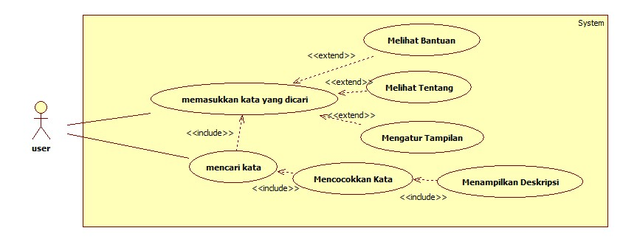

### Definisi Actor

|  |  |  |
| --- | --- | --- |
| *No* | *Actor* | *Deskripsi* |
| *1* | *User* | *Actor dengan role ini mempunyai wewenang untuk melakukan buka menu lalu memasukkan kata yang dicari dan aplikasi akan mencari kata tersebut dan menampilkan deskripsinya, user juga dapat melihat ”bantuan dan tentang” yaitu berisi deskripsi tentang aplikasi ini serta bantuan dalam penggunaan aplikasi ini.* |

### Definisi Use Case

|  |  |  |
| --- | --- | --- |
| *No* | *Use Case* | *Deskripsi* |
| *1* | *Memasukkan kata yang dicari* | *User menginput kata atau istilah yang dicari.* |
| *2* | *Melihat Bantuan* | *User dapat melihat bantuan jika kesulitan atau belum mengerti cara menggunakan aplikasi ini.* |
| *3* | *Melihat Tentang* | *User dapat melihat deskripsi tentang aplikasi ini, tahun pembuatan, pencipta dan pengembangnya.* |
| *4* | *Mengatur Tampilan* | *User dapat mengatur tampilan yang ada seperti memperbesar atau memperkecil layar.* |
| *5* | *Mencari Kata* | *Sistem akan mencari kata yang dinputkan oleh user.* |
| *6* | *Mencocokkan Kata* | *Sistem akan mencocokkan kata yang diinput dengan yang ada pada database.* |
| *7* | *Menampilkan Deskripsi* | *Sistem akan menampilkan deskripsi istilah tersebut sesuai istilah yang diinput user.* |

### Skenario Use Case

*Nama Use Case: Memasukkan Kata yang dicari*

*Skenario:*

|  |  |
| --- | --- |
| ***Aksi Actor*** | ***Reaksi Sistem*** |
| *Skenario Normal* |  |
| *1. Membuka menu pilihan pada tampilan awal.* |  |
|  | *2. Menampilkan menu pilihan yang tersedia.* |
| *3. Memilih menu cari.* |  |
|  | *4. Menampilkan form cari.* |
| *5. Menginput kata yang dicari.* |  |

*Nama Use Case: Melihat Bantuan*

*Skenario:*

|  |  |
| --- | --- |
| ***Aksi Actor*** | ***Reaksi Sistem*** |
| *Skenario Normal* |  |
| *1. Membuka menu pilihan pada tampilan awal.* |  |
|  | *2. Menampilkan menu pilihan yang tersedia.* |
| *3. Memilih menu bantuan.* |  |
|  | *4. Menampilkan form bantuan.* |
| *5. Menekan tombol kembali.* |  |
|  | *6. Kembali ke halaman sebelumnya.* |

*Nama Use Case: Melihat Tentang*

*Skenario:*

|  |  |
| --- | --- |
| ***Aksi Actor*** | ***Reaksi Sistem*** |
| *Skenario Normal* |  |
| *1. Membuka menu pilihan pada tampilan awal.* |  |
|  | *2. Menampilkan menu pilihan yang tersedia.* |
| *3. Memilih menu tentang.* |  |
|  | *4. Menampilkan form tentang.* |
| *5. Menekan tombol kembali.* |  |
|  | *6. Kembali ke halaman sebelumnya.* |

*Nama Use Case: Mengatur Tampilan*

*Skenario:*

|  |  |
| --- | --- |
| ***Aksi Actor*** | ***Reaksi Sistem*** |
| *Skenario Normal* |  |
| *1. Membuka menu pilihan pada tampilan awal.* |  |
|  | *2. Menampilkan menu pilihan yang tersedia.* |
| *3. Memilih menu pengaturan.* |  |
|  | *4. Menampilkan form pengaturan.* |
| *5. Mengatur tampilan sesuai keinginan.* |  |
|  | *6. Menampilkan notifikasi perubahan.* |
| *6. Pilih Ya.* |  |
|  | *7. Menampilkan perubahan yang terjadi.* |
| *Skenario Alternatif* | |
| *1. Membuka menu pilihan pada tampilan awal.* |  |
|  | *2. Menampilkan menu pilihan yang tersedia.* |
| *3. Memilih menu pengaturan.* |  |
|  | *4. Menampilkan form pengaturan.* |
| *5. Mengatur tampilan sesuai keinginan.* |  |
|  | *6. Menampilkan notifikasi perubahan.* |
| *7. Pilih Tidak.* |  |
|  | *8. Kembali ke halaman sebelumnya.* |

*Nama Use Case: Mencari Kata*

*Skenario:*

|  |  |
| --- | --- |
| ***Aksi Actor*** | ***Reaksi Sistem*** |
| *Skenario Normal* |  |
| *1. Menginput Kata.* |  |
|  | *2. Mencocokkan kata sesuai yang tersedia dalam database.* |
|  | *3. Kata tersedia.* |
|  | *4. Menampilkan deskripsi kata.* |
| *5. Membaca deskripsi kata.* |  |
| *Skenario Alternatif* | |
| *1. Menginput Kata.* | |
|  | *2. Mencocokkan kata sesuai yang tersedia dalam database.* |
|  | *3. Kata tidak tersedia.* |
|  | *4. Memberi notifikasi kata tidak tersedia.* |

*Nama Use Case: Mencari Kata*

*Skenario:*

|  |  |
| --- | --- |
| ***Aksi Actor*** | ***Reaksi Sistem*** |
| *Skenario Normal* |  |
| *1. Menginput Kata.* |  |
|  | *2. Mencocokkan kata sesuai yang tersedia dalam database.* |
|  | *3. Kata tersedia.* |
|  | *4. Menampilkan deskripsi kata.* |
| *5. Membaca deskripsi kata.* |  |
| *Skenario Alternatif* | |
| *1. Menginput Kata.* | |
|  | *2. Mencocokkan kata sesuai yang tersedia dalam database.* |
|  | *3. Kata tidak tersedia.* |
|  | *4. Memberi notifikasi kata tidak tersedia.* |

*Nama Use Case: Mencari Kata*

*Skenario:*

|  |  |
| --- | --- |
| ***Aksi Actor*** | ***Reaksi Sistem*** |
| *Skenario Normal* |  |
| *1. Menginput Kata.* |  |
|  | *2. Mencocokkan kata sesuai yang tersedia dalam database.* |
|  | *3. Kata tersedia.* |
|  | *4. Menampilkan deskripsi kata.* |
| *5. Membaca deskripsi kata.* |  |
| *Skenario Alternatif* | |
| *1. Menginput Kata.* | |
|  | *2. Mencocokkan kata sesuai yang tersedia dalam database.* |
|  | *3. Kata tidak tersedia.* |
|  | *4. Memberi notifikasi kata tidak tersedia.* |

## Diagram Kelas

Bagian ini diisi dengan daftar seluruh kelas kelas analisis dalam tabel berikut:

|  |  |  |
| --- | --- | --- |
| *No* | *Nama Kelas* | *Jenis* |
| *1* | *MainActivity* | *Class View Utama* |
| *2* | *Cari* | *Class View Pencarian* |
| *3* | *DatabaseManager* | *Class Model Database* |
| *4* | *EntitasKamus* | *Class Controller* |
| *5* | *Bantuan* | *Class View Bantuan* |

|  |  |  |
| --- | --- | --- |
| *Nama Kelas* | *Daftar Tanggung-Jawab* | *Daftar Atribut* |
| *Kelas DatabaseManager* | *1.menyimpan daftar kata istilah*  *2.menyimpan deskripsi istilah* | *1.id*  *2.istilah*  *3.arti* |

## 

## Diagram Kelakuan

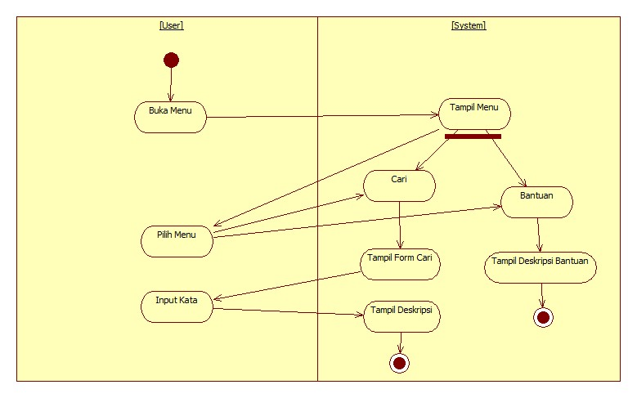

## Kebutuhan Non Fungsional

| **ID** | **Parameter** | **Kebutuhan** |
| --- | --- | --- |
| KIDok-NF-01 | Availability | Aplikasi digunakan saat diperlukan saja. |
| KIDok-NF-02 | Reliability | Tidak gagal dalam pencocokkan kata. |
| KIDok-NF-03 | Ergonomy | Nyaman dipakai karena user friendly. |
| KIDok-NF-04 | Portability | Dapat digunakan pada OS Android di mobile, PC, dll. |
| KIDok-NF-05 | Memory | Memerlukan sedikit memory karena ukuran relative kecil. |
| KIDok-NF-06 | Response time | Menampilkan deskripsi dalam waktu 5 detik. |
| KIDok-NF-07 | Safety | Software dipakai di system operasi Android. |
| KIDok-NF-08 | Security | Keamanan dengan menampilkan copyright. |
| KIDok-NF-09 | User Interface | Sangat User Friendly. |
| KIDok-NF-10 | Others 1: Bahasa komunikasi | Semua harus dalam bahasa Indonesia. |
| KIDok-NF-11 | Other 2 : Logo | Setiap layar harus mengandung logo kidok. |

## Batasan Perancangan

Batasan perancangan aplikasi ini yaitu hanya sampai implementasi program dan hanya menggunakan bahasa java dan SQLite untuk databasenya.

## Kerunutan (traceability)

### Kebutuhan Fungsional vs Use Case

|  |  |
| --- | --- |
| **ID Kebutuhan Fungsional** | **ID Use Case Terkait** |
| KIDok-F-01 | 1, 5 |
| KIDok-F-02 | 4, 5, 6 |
| KIDok-F-03 | 2 |

### Use Case vs Kelas Terkait

|  |  |
| --- | --- |
| **ID Use Case** | **Kelas Terkait** |
| 1 | Cari |
| 2 | Bantuan |
| 5 | Cari |
| 6 | DatabaseManager |
| 7 | Cari |

## 

## Ringkasan Kebutuhan

### Kebutuhan Fungsional

| **ID** | **Deskripsi** |
| --- | --- |
| KIDok-F-01 | Sistem mampu menampilkan daftar pencarian kata. |
| KIDok-F-02 | Sistem mampu menampilkan pendefinisian istilah yang dicari. |
| KIDok-F-03 | Sistem mampu menampilkan bantuan cara penggunaan. |

### Kebutuhan Non Fungsional

| **ID** | **Parameter** | **Kebutuhan** |
| --- | --- | --- |
| KIDok-NF-01 | Availability | Aplikasi digunakan saat diperlukan saja. |
| KIDok-NF-02 | Reliability | Tidak gagal dalam pencocokkan kata. |
| KIDok-NF-03 | Ergonomy | Nyaman dipakai karena user friendly. |
| KIDok-NF-04 | Portability | Dapat digunakan pada OS Android di mobile, PC, dll. |
| KIDok-NF-05 | Memory | Memerlukan sedikit memory karena ukuran relative kecil. |
| KIDok-NF-06 | Response time | Menampilkan deskripsi dalam waktu 5 detik. |
| KIDok-NF-07 | Safety | Software dipakai di system operasi Android. |
| KIDok-NF-08 | Security | Keamanan dengan menampilkan copyright. |
| KIDok-NF-09 | User Interface | Sangat User Friendly. |
| KIDok-NF-10 | Others 1: Bahasa komunikasi | Semua harus dalam bahasa Indonesia. |
| KIDok-NF-11 | Other 2 : Logo | Setiap layar harus mengandung logo kidok. |

LAMPIRAN

1. Sequence Diagram
   1. Memasukkan kata yang dicari

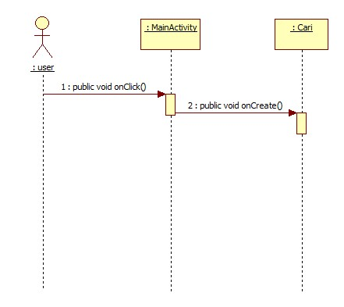

* 1. Melihat Bantuan

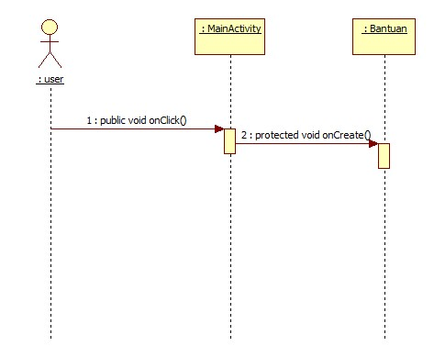

* 1. Melihat Tentang

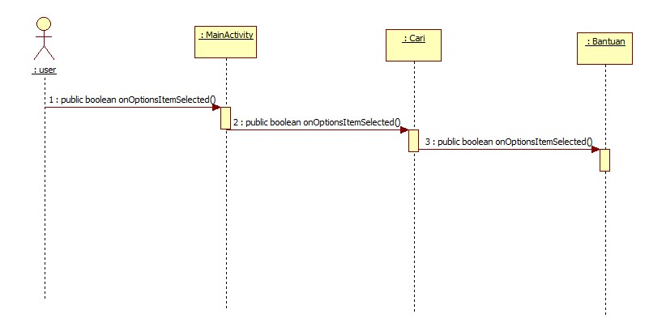

* 1. Mengatur Tampilan

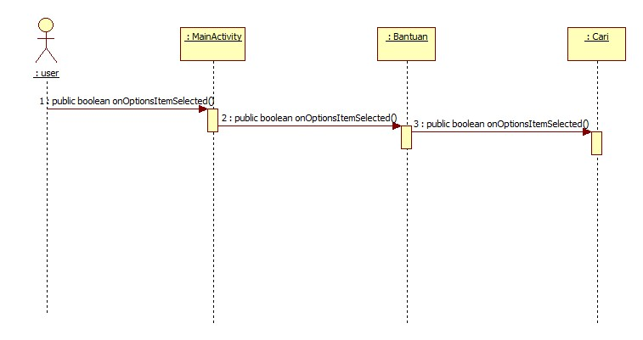

* 1. Mencari Kata

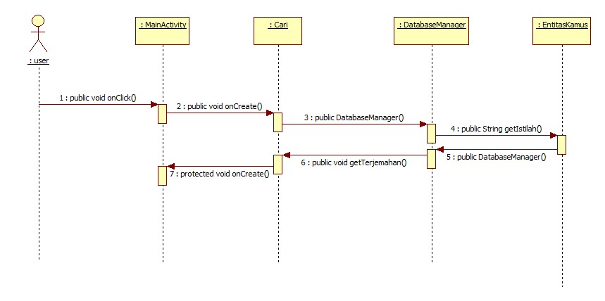

* 1. Mencocokkan Kata

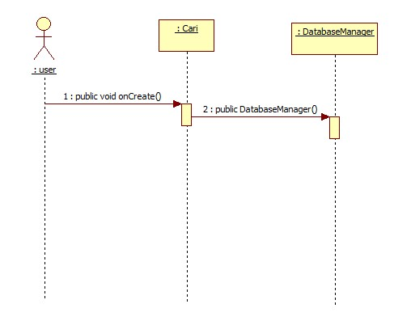

* 1. Menampilkan Deskripsi

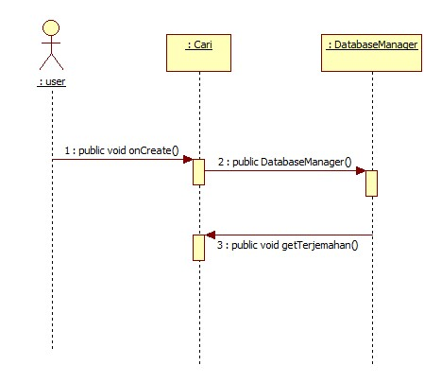

1. Collaboration Diagram
   1. Memasukkan Kata yang Dicari

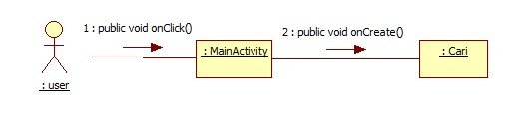

* 1. Melihat Bantuan

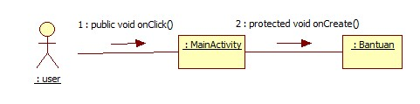

* 1. Melihat Tentang

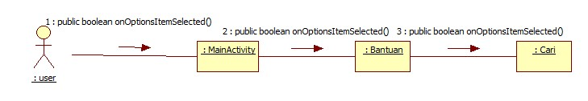

* 1. Mengatur Tampilan

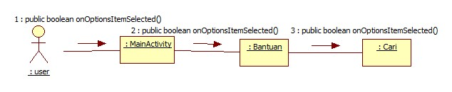

* 1. Mencari Kata

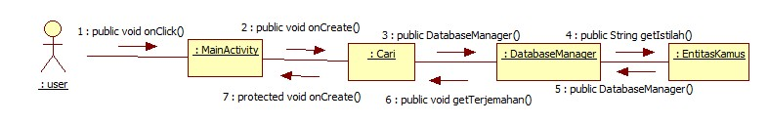

* 1. Mencocokkan Kata

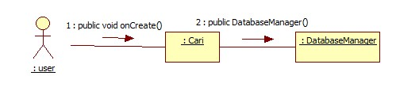

* 1. Menampilkan Deskripsi

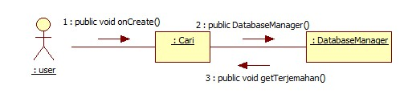

1. Statechart Diagram
   1. MainActivity

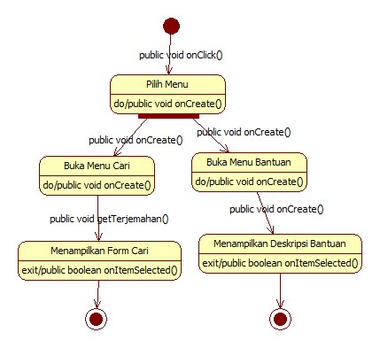

* 1. Cari

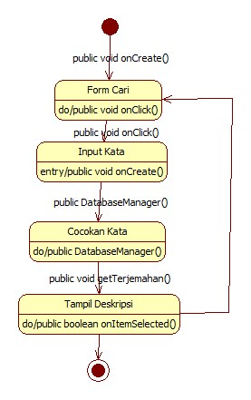

* 1. Bantuan

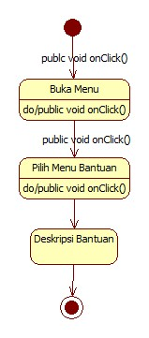

1. Component Diagram

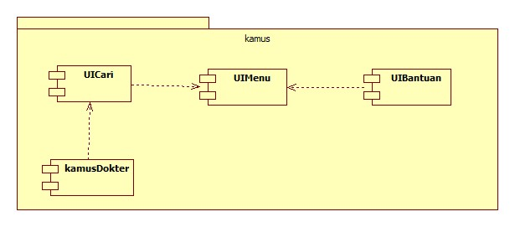

1. Deployment Diagram

